新标准英语一起六册
Module9 Unit1 《Tomorrow is Friday.》教学设计
课型：新授 年级：三年级 设计者：小长山小学 于阳
- 教学内容及分析
本课教学内容是新标准英语一起六册 Module9 Unit1《Tomorrow is Friday.》本单元是以Tomorrow is Friday为题的对话，具体内容是：Sam和 Amy得知一家人要在周六外出郊游之后，Sam询问Amy打算携带什么物品去郊游。Will结构是本册在上半学期重点学习的内容之一，在Module2, 3, 4, 5已经重点和系统学习。本单元的语言结构学习内容是复习Will以巩固其运用能力。
- 学生学习情况分析
本班学生28人，其接受知识的水平参差不齐。但是通过多次操练，大多可以完成任务目标。三年级的孩子在课堂教学中能积极参与，大胆尝试，爱说爱表现，但他们仍然存在着稳定性较差，注意力不易长时间集中等特点。另外这一年龄阶段的孩子好胜心强，集体荣誉感也强。采用小班化教学，培养孩子小组合作能力，增强孩子的小组荣誉感意识。这就要求教学环节的设计要紧凑，活动要多样性和趣味性相结合。
- 总体设计意图
小学三年级的学生好奇心旺盛，对所听声音及教师所做的动作，有很强的模仿能力，因此教师在教学过程中穿插CD-ROM、图片、点读笔等辅助教学设备，伴有肢体语言，对加强师生间双向互动、调动学生学习积极性，加深其对所学知识的理解有很大作用。通过采用灵活的教法创设真实的语言情境和语言运用的机会，让学生多说多练，自主总结规律，以学生的生活经验和兴趣为出发点，使学生“学以致用”。这样学生掌握就会更扎实了。
四、教学目标
1.语言知识目标：学习目标语句“Tomorrow is Friday.Will you take your kite to the picnic tomorrow?No, I won’t. Will you take your ball?No,I won’t.”学习词汇“tomorrow,take,why”.学生能准确把握Will you …?句型，正确运用此句型询问计划。
2.语言技能目标：能学习使用相应的功能句型来谈论将来的行为。
3.情感态度目标：通过学习描述将要做的事情，培养学生做事要有计划性的人生态度。努力提高学生学习英语的兴趣，培养学生间的合作、交流与竞争意识。
五、教学重难点
重点：单词tomorrow，take,why. 运用功能句谈论将要做的事情。
难点：结合实际生活，创设大量真实、生动的语言环境，熟练掌握并运用本课功能句型Will you …? Yes, I will. No, I won’t.谈论表达各种行为计划。
- 教学准备：PPT，CD-ROM，Task Paper,Words,单词卡片，点读笔.
七、教学过程设计
StepⅠ.Warm up
- Greetings.T：Good morning,children.How are you?
2. First, let’s sing and do the actions.《I will be a polit.》
3. Next, let’s play a guessing game .
(Say the phrases and ask :
Will you … this weekend ? What will you do this weekend? )
（设计意图：跟唱歌曲 《I will be a pilot.》，边唱边做动作，活跃课堂气氛，把学生引入到课堂情境中来,同时复习will的用法。）
StepⅡ.Presentation
T：Maybe we are going to have a pinic.
(Teach:picnic - have a picnic,read together.)
T：Sam’s family will have a picnic this weekend . What will happen ? Today,we’re going to learn Module9 Unit 1.
Step Ⅲ. Text-teaching
- Take out your task paper ,watch the CD-Rom then number on your paper.
Answer and say : What will Amy take to the picnic?
(Teach :take.Read it group by group . Payattention to the pronunciations, make,lake,cake,--ake pronounce［eik］.tomorrow,two read,spell it，today is Tuesday,yesterday is Monday,tomorrow is Wednesday.板书：Will you take your ____ to the picnic tomorrow?)
(设计意图：说的是今天、昨天和明天，其实是让学生感知现在、过去和将来。)
- Open your books turn to page 34,listen ,point,and find “will”,circle them.Then answer my questions.
Read “will” in groups.
Teach the dills:
(1)T ask--S answer,S ask--S answer,Boys ask--Girls answer
(2)What others will you take?Look at the pictures and practise to ask and answer one by one in your groups.
- Amy won’t take her kite and ball.Why not?(Teach :why,［ai］,Read it group by group . )When are they going to go ?Listen,repeat,find the answers.
- Listen and repeat the text.(点读笔)
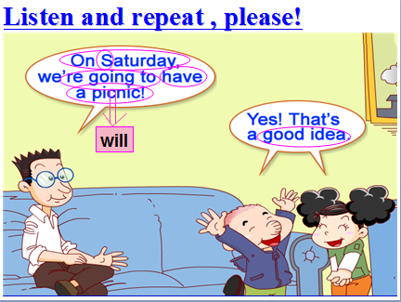
（设计意图：把课文中的知识点在ppt中圈画出来，让学生读的过程中，自己讲解知识点。）
5.There are four people in Sam’s family,Let read the text in roles.First practise in your group.Then let’s show.
(创设真实的语言环境，与学生计划周末去野餐，通过话题学习并练习所学的重点句型Will you take ….? 本环节主要是帮助学生理解对话大意，呈现重点知识。学生带着不同问题，第一次观看flash，第二次听圈“will”，第三次听跟读，问题难度不断递增，使学生对课文的理解逐渐加深。寻找答案的过程就是理解课文和呈现重点的过程。)
StepⅣ.Cosolidation
- Complete the sentences.
T:My homework is dirty.Will you help me?
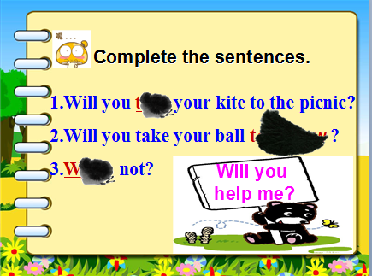
（设计意图：巩固本课的三个单词：take.tomorrow.why。墨点情境设计提高学生学习兴趣。Will you help me?是will的实际运用。）
- I will have a picnic this weekend,guess it ,What will I pick?
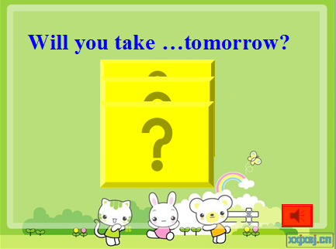
3.Make sentences.
（设计意图：功能句打印并剪切成单词，小组让学生动手拼一拼，读一读，换种连死成句的方式，学生特别有兴趣，而且培养了小组合作能力。大屏幕出示是教师有意把句2开头字母小写出错，吸引学生注意力，强化这一大多学生容易出错的问题。）
- Task paper.Choose the right one.
5.T:Children’s Day is coming.Talk about what will you do on Children’s Day in your group.
(Cosolidation设计意图：在教师引导下的学生之间的互动，这种互动是点与面的互动,使学生获取更多的语言表达机会，在游戏的同时，可以不断地复习巩固Will you take…？句型,培养学生的语用能力。这一游戏具有语言性、学习性、趣味性,本旨在使学生在学会重点句型之后，通过小组比赛的形式检测学生是否掌握了重点句型,同时也激发了学生的学习热情，培养了学生团结合作和竞争的意识，另外，教学生运用所学词汇，这样做能充分调动学生的学习积极性与参与积极性。）
StepⅤ.Summary and homework.
T：What have we learnt today?New words,Key drills(Lead Ss to read the key drills on the board again),Emphasis“ be going to ”and “will”.
今天我们再一次接触了这位爱展望未来的小精灵“will”，他出生在“一般将来时”家族里，他的同胞姐妹是“be going to”,他俩后面都只要跟着动词原形就可以了，表示将来某个时间将要发生的动作或存在的状态。不同“be going to”(“be”要根据主语的单复数来选择用“am,is,are”)的是，will是个好脾气，无论主人是谁，他都接受（如：She/He/It/You/They/We + will）.与以前学习的句子相比，本句多了表示将来时间的单词“tomorrow”。
T：All of you are wonderful.I have some a sentences for you.Where there’s a will there’s a way.有志者事竟成。
Homework and say goodbye.
- 板书设计及作业
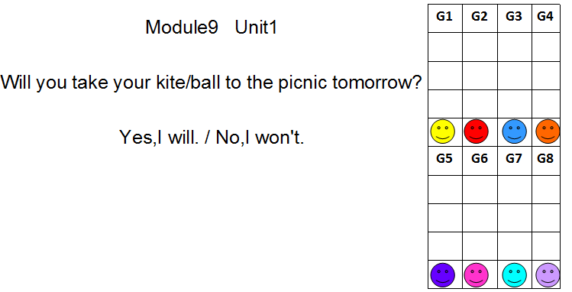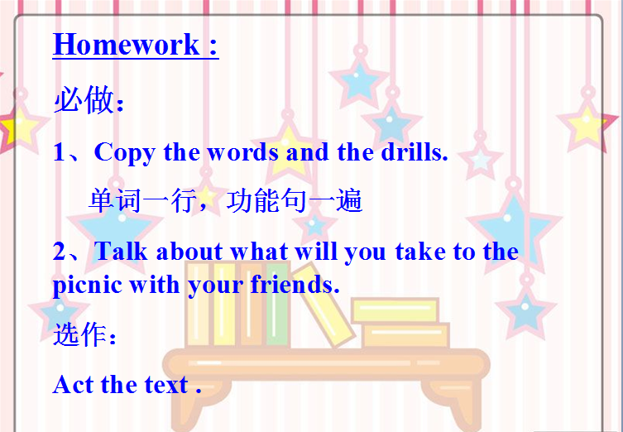
- Task Paper
